**双屏互动操作文档**

**安装**

在aio_client目录下nodejs-websocket

使用命令npm install nodejs-websocket进行安装

**使用**

点击不用的按钮进行不同的操作

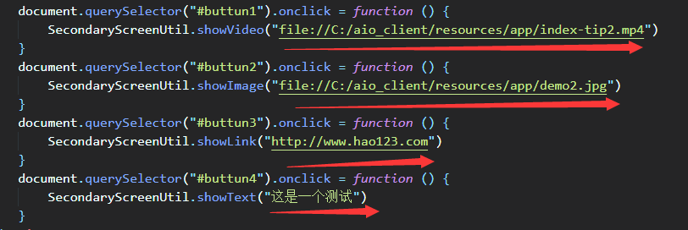

标线处可替换视频、图片、页面、文本信息